Kínai delegáció a Debreceni Egyetemen
Klinikai és kutatási együttműködést, továbbá a klinikumot érintő csereprogramok indítását kezdeményezi a Debreceni Egyetemmel a Chongqing Medical University. A kizárólag egészségtudományi spektrumú kínai intézmény szülész-nőgyógyász, neurológus, idegsebész és infektológus professzorokból, valamint stratégiai fejlesztési igazgatóból álló delegációja a Klinikai Központ szakembereivel is találkozott.
A harmincmillió lakosú, tartományi szintű kínai város egyetemi küldöttsége kétnapos látogatásra érkezett a Debreceni Egyetemre. Megbeszélést folytattak Csernoch László tudományos rektorhelyettessel, Jenei Attilával, a Nemzetközi Oktatást Koordináló Központ igazgatójával, és látogatást tettek a Konfuciusz Intézetben.
A találkozókon a Chongqing Medical University delegációja megismerte a Debreceni Egyetem széleskörű képzési portfólióját, kutatás-fejlesztési és innovációs stratégiáját, továbbá klinikai betegellátási rendszerét.
A 12 kórházat működtető kínai felsőoktatási intézmény képviselői Szabó Zoltán professzorral, a Klinikai Központ elnökével, valamint több klinika vezetőjével is egyeztettek együttműködési lehetőségekről, majd meglátogatták a Klinikai Központ Neurológiai Klinikáját.
A kínai szakemberek nagyra értékelték a Debreceni Egyetem Klinikai Központ progresszív betegellátási rendszerét és az ahhoz kapcsolódó magas szakmai színvonalú tudományos munkát, illetve oktatói tevékenységet. Együttműködést szorgalmaztak a két intézmény között, elősorban a klinikai gyakorlati képzéseket érintő hallgatói és rezidens-mobilitások, orvostudományi kutatások és klinikai vizsgálatok terén.
- Kínában jelenleg a hetedik legjobb oktatókórházként tartanak minket számon, a Debreceni Egyetem segítségével szeretnénk még színvonalasabb képzéseket nyújtani leendő orvosainknak, és karöltve a világ élvonalába tartozni a tudományos kutatások terén is – mondta a delegáció vezetője, Yang Zhu professzor.
A Klinikai Központ elnöke a tudományos szellemiség, valamint a legmagasabb progresszivitás fontosságát hangsúlyozta a betegellátás színvonalának folyamatos emelése érdekében, és nyitottságot fejezett ki az együttműködésre.
Az egyetem egészségipari törekvéseit Tőzsér József élettudományokért felelős ágazatfejlesztési rektorhelyettes mutatta be a vendégeknek.
- A Debreceni Egyetem a műszergyártás kivételével az egészségipar minden szegmensében érintett, orvosi izotóp-, vakcina- és táplálékkiegészítők gyártása terén a technológia is adott intézményünk keretein belül, illetve az egyetemi tulajdonú cégek bevonásával. A kutatásharmonizáció ipari partnereinkkel szoros együttműködésben történik, az innováció folyamatát stratégiai célkitűzésekre alapozott ágazati kabinetek és akkreditált klaszterek is segítik – emelte ki a rektorhelyettes.
A delegáció tagjai a kétnapos látogatás során a Debreceni Egyetem rezidensképzésében részt vevő kínai vendégorvosokkal is találkoztak.
Sajtókapcsolat:
- Debreceni Egyetem Rektori Hivatal Sajtóiroda
- +36 52 512 000 / 23251
- sajtoiroda@unideb.hu
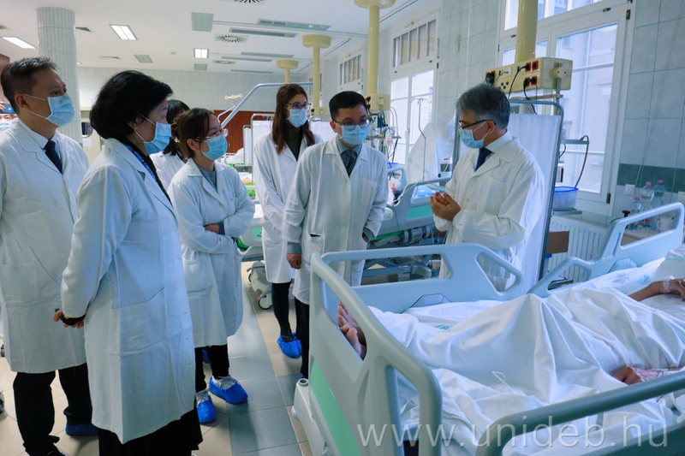 | © Debreceni Egyetem
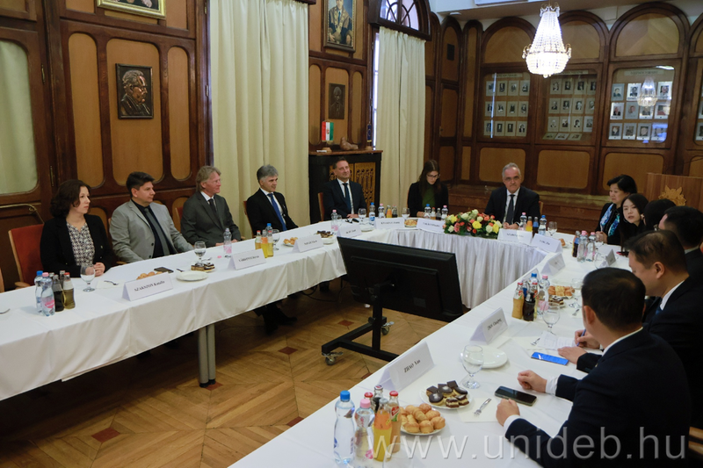 | © Debreceni Egyetem
Eredeti tartalom: Debreceni Egyetem
Továbbította: Helló Sajtó! Üzleti Sajtószolgálat
Ez a sajtóközlemény a következő linken érhető el:

